Урок математики.
1 класс.
Учитель: Александрова С.Э.
Тема: Сложение и вычитание круглых десятков.
Цели:
- формирование человека самосовершенствующегося через:
- формирование индивидуального стиля учебной деятельности ребенка;
- создание условий, способствующих процессам саморазвития, и блокирование условий, им препятствующих;
- отработка приемов сложения и вычитания круглых десятков;
- совершенствование навыков проверки и самопроверки.
Оборудование: интерактивная тренажер-игра «Сложение и вычитание круглых десятков», карточки с заданиями, карточки «Помощь 1» и «Помощь 2», карточки с числами и буквами, задачи на листочках у каждого на парте, лесенка на доске, смайлики у каждого на парте.
Ход урока:
- Осознание целей, задач и возможностей своего развития и саморазвития.
Какую работу учимся выполнять на уроке математики? (записывать и читать двузначные числа, сравнивать, складывать и вычитать круглые десятки)
Кто считает, что он уже легко справляется с этой работой?
Кому еще трудно?
Где затрудняетесь?
Какую учебную задачу каждый поставит для себя?
В конце урока каждый и з вас сам подведет итоги выполнения этой задачи для себя.
Наш девиз сегодня: «Не боимся мы ошибок. Вместе мы исправим их».
А сейчас, если вы расставите двузначные числа в порядке возрастания, то узнаете, что я вам хочу пожелать на сегодняшнем уроке.
12 19 22 34 43 66 80 на доске карточки в беспорядке,
Же ла ю вам у да чи! с обратной стороны слоги и буквы
Что написано?
Назовите такие двузначные числа, в которых количество десятков равно количеству единиц. (22, 66)
Количество десятков больше, чем количество единиц. (43, 80)
Количество десятков меньше, чем количество единиц. (12, 19, 34)
Запишите данные числа в виде суммы разрядных слагаемых. Какое «лишнее»? (80-круглое)
Как вы думаете, какие задания с этим числом помогут вам отработать тему урока на «отлично»?
- Участие учащихся в деятельности, дающей опыт успеха и тренинг достижений.
А) Уменьшить число 80 на 2 десятка, на 4 десятка, на 5 десятков. Запишите равенства. (три ученика по одному с каждого ряда записывают на досточках, показывают, самопроверка)
Кому было сложно? Что помогло понять приемы вычитания круглых десятков? Нужно ли еще потренироваться?
Б) Чем похожи и чем отличаются выражения?
8 – 6 6 - 3 9 - 2
80 - 60 60 – 30 90 – 20
Найдите значения выражений.
Запишите по этому же правилу выражения с другими числами.
Взаимопроверка в парах.
Кто справился с заданием?
В) Какое задание можно предложить к данным числам?
3, 5, 9, 4, 8 30, 50, 90, 40, 80
Составить верные числовые равенства, используя данные числа. Кому сложно, выполните задание только с числами первой группы. Кому все понятно, с числами обеих групп.
Проверка с доски самостоятельно.
Ребята, кто быстрее стал решать примеры с круглыми десятками? Проверьте себя.
Г) Тренажер-игра: http://viki.rdf.ru/item/2505/ проводится с использованием интерактивной доски.
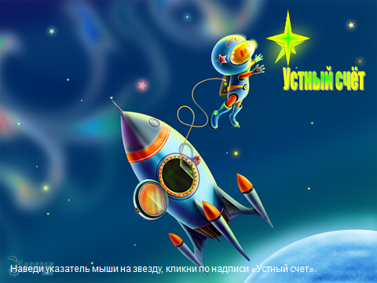
Д) «Проверь себя!»
Выбери карточку и реши примеры (на карточках три уровня сложности).
Проверка с доски.
Кто стал лучше решать примеры?
Е) Ключворд
Отгадайте, какое будет следующее задание? (Ответ: задача)
Уменьши на 1 | 29 | 75 | 40 | 33 | 18 | 34
17 – ч
28 – з
32 – а
33 – а
39 – д
74 - а
Что получилось? (Задача)
Прочитайте и решите задачу (на листочках у каждого на парте).
Винни-Пух в гостях у Кролика съел 10 пирожков с капустой, а потом еще 20 пирожков с картошкой. Сколько всего пирожков съел Винни-Пух?
Кому сложно, возьмите Помощь 1 или Помощь 2. (на карточках у доски )
Помощь 1.
Найди в тексте, сколько пирожков съел Винни-Пух сначала.
Подчеркни в тексте это число.
Сколько пирожков он съел потом? Подчерки.
Подумай, как ответить на вопрос задачи.
Помощь 2.
Чтобы узнать, сколько всего Винни-Пух съел пирожков, сложи подчеркнутые числа.
Взаимопроверка в парах.
- Итог. Рефлексия.
На доске – лесенка.

Чему каждый из вас научился на этом уроке?
Выполнил ли каждый из вас поставленную для себя в начале урока задачу? Кто выполнил, прикрепите смайлик на верхнюю ступеньку. У кого многое получалось, но он мог работать лучше, на вторую. Кому было трудно, на третью ступеньку.
Вы все сегодня молодцы! Каждый продвинулся вперед в познании математики!

